Klasa II zadania do wykonania
Dzień tygodnia | Edukacja polonistyczna, społeczna, przyrodnicza | Edukacja matematyczna
Poniedziałek  6 KWIETNIA | Temat: Sztuka pisania – uczymy się pisać opowiadanie, P s.76-77  Ta historyjka obrazkowa jest Wam znana z programu „Szkoła z TVP”  W zeszycie  UKŁAD OPOWIADANIA  I Wstęp:  Przedstawienie sytuacji przed wydarzeniem  II. Rozwinięcie  Wskazanie przyczyny wydarzenia.  Opis przebiegu wydarzenia.  Podanie skutków wydarzenia.  III. Zakończenie  Wyciągnięcie wniosków, snucie refleksji.  Trójczłonowa budowa:  Część I - Co było najpierw? (Wstęp)  Część II - Co się stało? (Rozwinięcie)  Część III - Jak to się skończyło? (Zakończenie)  Stosuj akapitową budowę opowiadania.  ………………………………………………………………………………………  • Obejrzyj historyjkę obrazkową.  • Ćwiczenie rozwijające myślenie przyczynowo-skutkowe na podstawie pytań, np.  Kiedy i gdzie to się działo?  Co się wydarzyło?  Jak to się skończyło?  • Nadaj tytuł historyjce.  • Opowiedz historyjkę obrazkową rodzicom lub rodzeństwu.  • Uporządkuj zdania, wyodrębnij 3 części opowiadania i zapisz je w zeszycie.  • Przeczytaj głośno zapisane opowiadanie.  Podręcznik s.58 ćw. 1 (w zeszycie)  Dla pani (wyślij na maila własnoręcznie zapisane opowiadanie z zeszytu) (do wtorku, środy) | Temat: Pomyślę i rozwiążę  Zeszyt ćwiczeń s.40 zad.1,2,3,4  (Obliczenia zad. 4 zapisz pod treścią w ćwiczeniu )  (Rozwiązania proszę przesłać na maila w formie zdjęcia z ćwiczenia lub z zeszytu).
Wtorek  7 KWIETNIA | Temat: Tradycje związane z Wielkanocą.  Proszę zapoznać dzieci z tradycjami wielkanocnymi; do zeszytu niech wypiszą tylko same tytuły.  Wielki Post  Od Środy Popielcowej do Wielkiej Soboty trwa Wielki Post. Dawniej obchodzono go bardzo surowo. Nie było mowy o zabawach, muzykowaniu czy tłustym jedzeniu. Na Wielki Post nawet organy kościele milkły – tak jak współcześnie w Wielki Piątek. Nie było też słychać dzwonków. W tym czasie ludzie więcej się modlili, pomagali ubogim i przygotowywali się do świąt.  Palemki na szczęście  Wielki Tydzień zaczyna się Niedzielą Palmową. Kiedyś nazywano ją Kwietną lub Wierzbną. Palemki – rózgi wierzbowe, gałązki bukszpanu, malin, porzeczek – ozdabiano kwiatami, mchem, ziołami, kolorowymi piórkami. Po poświęceniu palemki biło się nią lekko domowników, by zapewnić im szczęście na cały rok. Połknięcie jednej poświęconej bazi wróżyło zdrowie i bogactwo. Zatknięte za obraz lub włożone do wazonów palemki miały chronić mieszkanie przed nieszczęściem i złośliwością sąsiadów.  Topienie Judasza  Kolejnym ważnym dniem Wielkiego Tygodnia jest Wielka Środa. Młodzież, zwłaszcza chłopcy, topiła tego dnia Judasza. Ze słomy i starych ubrań robiono wielką kukłę, którą następnie wleczono na łańcuchach po całej okolicy. Przy drodze ustawiali się gapie, którzy okładali kukłę kijami. Na koniec wrzucano „zdrajcę” do stawu lub bagienka. Wymierzanej w ten sposób sprawiedliwości stawało się zadość.  Wielkie grzechotanie  Kiedy milkły kościelne dzwony, rozlegał się dźwięk kołatek. Obyczaj ten był okazją do urządzania psot. Młodzież biegała po mieście z grzechotkami, hałasując i strasząc przechodniów. Do dziś zachował się zwyczaj obdarowywania dzieci w Wielkim Tygodniu grzechotkami.  Pogrzeb żuru  Ostatnie dwa dni postu były wielkim przygotowaniem do święta. W te dni robiono „pogrzeb żuru” – potrawy spożywanej przez cały post. Kiedy zbliżał się czas radości i zabawy, sagany żuru wylewano na ziemię.  Wieszanie śledzia  W równie widowiskowy sposób rozstawano się ze śledziem – kolejnym symbolem postu. Z wielką radością i satysfakcją „wieszano”, czyli przybijano rybę do drzewa. W ten sposób karano śledzia za to, że przez sześć niedziel „wyganiał” z jadłospisu mięso.  Święconka  Wielka Sobota była dniem radosnego oczekiwania. Koniecznie należało tego dnia poświęcić koszyczek z jedzeniem. Nie mogło w nim zabraknąć symbolu Chrystusa, mięsa i wędlin (na znak, że kończy się post). Święcono też chrzan, bo „gorycz męki Pańskiej i śmierci została zwyciężona przez słodycz zmartwychwstania”, masło – oznakę dobrobytu, i jajka – symbol narodzenia. Święconkę jadło się następnego dnia, po rezurekcji. W Wielką Sobotę święcono też wodę.  Wielka Niedziela – dzień radości (Wielkanoc)  W Wielką Niedzielę poranny huk petard i dźwięk dzwonów miał Głosić światu Zmartwychwstanie, a także poruszyć zatwardziałe serca skąpców i złośliwych sąsiadów. Gdy zasiadano do świątecznego śniadania, najpierw dzielono się jajkiem. Na stole nie mogło zabraknąć baby wielkanocnej i dziada, czyli mazurka.  Lany poniedziałek (Poniedziałek Wielkanocny)  Lany poniedziałek, śmigus-dyngus, święto lejka – to zabawa, którą wszyscy doskonale znamy. Oblewać można było wszystkich i wszędzie. Zmoczone tego dnia panny miały większe szanse na zamążpójście. A jeśli któraś się obraziła – to nieprędko znalazła męża. Wykupić się można było od oblewania pisanką, dlatego każda panna starała się, by jej pisanka była najpiękniejsza. Natomiast chłopak, wręczając tego dnia pannie pisankę, dawał jej do zrozumienia, że mu się podoba.  Praca inspirowana wierszem „Wielkanoc”.  • Czytanie wiersza.  • Rozmowa na temat Wielkanocy przedstawionej w wierszu, zajęć dzieci i wymienionych potraw.  • Wskazanie ciekawych metafor (przenośni) i porównań w opisie przyrody np.  Zieleń z łąk się podkrada pod domy - przenośnia  Brzozy leciutkie, jak mgiełki zielone, które wiatr nawiał na świerki za domem- porównanie - zapisz Próba ich wyjaśnienia.  Zeszyt ćwiczeń s.84 ćw. 1,2,3 | 100 – 40 = (KA), 10 + 90 = (NOC) 30 + 20 = (WIEL).  Wykonaj obliczenia, uporządkuj wyniki od najmniejszego do największego. Odczytaj i zapisz hasło.  Mnożenie przez 7 ( w zeszycie)  Wykonaj wg wzoru (możesz skorzystać z tabliczki mnożenia). Zapamiętaj.  1x7=7 bo 7: 7=1  2x7=  3x7=  4x7=  5x7=  6x7=  7x7=  8x7=  9x7=  10x7=  Zachęcam do skorzystania z tych stron internetowych:  https://www.matzoo.pl/klasa2  https://szaloneliczby.pl/liczenie-pieniedzy/:  Tabliczka mnożenia-test wyboru.  Która godzina?
Środa  8 KWIETNIA | Temat: „Jaja pełne barw”.  Praca z tekstem informacyjnym „Jaja pełne barw”.  • Ciche czytanie ze zrozumieniem informacji na temat sposobów zdobienia jajek wielkanocnych - opowiedz o tym na podstawie przeczytanych informacji i własnych doświadczeń.  „Świąteczna kartka” – ćwiczenia w pisaniu życzeń Z. ćw. s. 85  • Czytanie życzeń świątecznych, wskazanie i omówienie ich głównych elementów.  • Przypomnienie zasady pisowni nazw świąt i zwrotów skierowanych do adresata wielką literą.  • Samodzielne zapisanie życzeń dla wybranej osoby w zeszycie, bądź na świątecznej kartce. Wykonaj i ozdób świąteczną kartkę wg własnego pomysłu.  P.s.58 ćw. 1• w zeszycie | Temat: Dodawanie w zakresie 100.  Podręcznik s.28, zad.1- ustnie,  2, 3- w zeszycie.  Zeszyt ćwiczeń s.41, zad. 1,2.
Środa  15 KWIETNIA | Temat: Sztuka pisania – opowiadanie. P s. 60 ćw.1  • Zgromadzenie i zapisanie słownictwa określającego czas i następstwo czasowe, np. pewnego dnia, w środę rano, najpierw, następnie, potem, po chwili, później, na koniec.  • Zwróć uwagę na kompozycję opowiadania. Co powinny zawierać poszczególne części opowiadania historyjki obrazkowej już wiesz (z zastosowaniem słownictwa określającego następstwa czasowego).  •Nadaj tytuł swojemu opowiadaniu.  • Ustnie opowiedz przygodę Helenki na podstawie ilustracji z wykorzystaniem pytań pomocniczych i słownictwa. Weź pod uwagę uczucia towarzyszące dziewczynce, pisząc opowiadanie też.  Pamiętaj, żeby unikać powtarzania tych samych wyrazów, zwracaj baczną uwagę przy zapisywaniu wyrazów, by nie popełnić błędów.  DLA PANI  Napisz opowiadanie w zeszycie i wyślij na maila. | Temat: Powiększanie wskazanych liczb o podaną wartość.  Podręcznik s.28, zad.4• w zeszycie.  Zeszyt ćwiczeń s.41, zad. 3,4 (całość)
Muzyka  6 kwietnia | 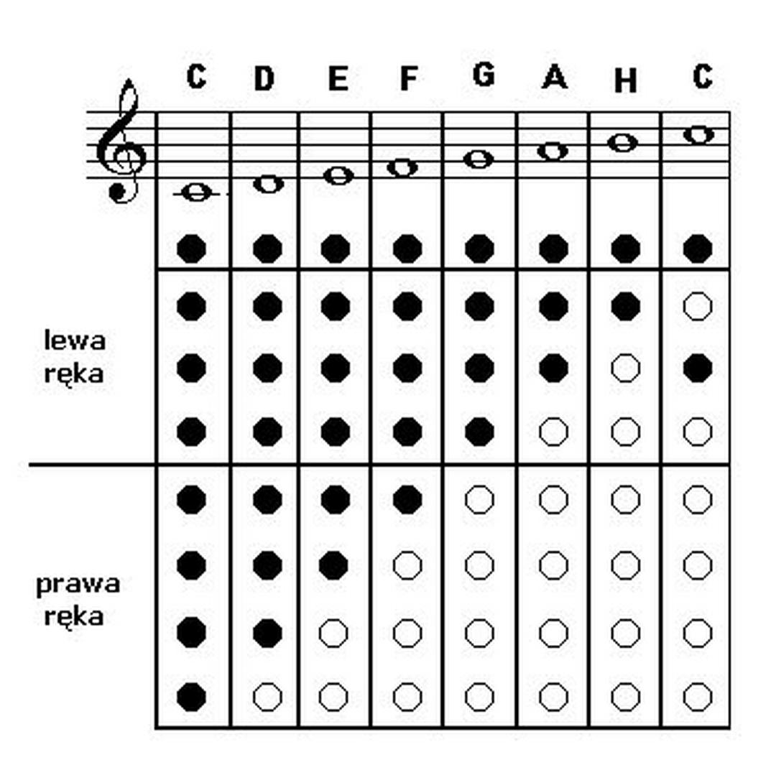  Naucz się grać gamę C-dur na flecie prostym  C-do, D-re, E-mi, F- fa, G -sol, A-la, H- si, C-do  (Pierwszy rząd czarnych kropek u góry to tył fletu)

